Методический материал для классного часа по теме
«Моя малая Родина»

Задачи урока:
1. определить вместе с учащимися понятие «Малая Родина»;
2. познакомить учащихся с достопримечательностями города Стерлитамак и известными людьми
Цели
1. способствовать логическому мышлению учащихся;
2. возбуждать мысль и интерес к своей малой родине
3. прививать любовь к родному краю;
4. воспитывать у учащихся чувство гордости за своих соотечественников;
5. воспитывать у учащихся чувство патриотизма
Ход урока
Учитель:
Много в стране есть больших городов,
Шумом сердцá они радуют так!
Мне дороже родной городок, небольшой,
С поэтичным названием Стерлитамак!
-Что вызнаете, ребята об истории происхождения нашего города.
-Стерлитамак– один из самых красивых городов Башкортостана – второй после Уфы по численности населения, промышленному и культурному потенциалу город республики Башкортостан.
Стерлитамак находится в европейской части России в 135 км от Уфы. В 50 км к востоку от города находятся Уральские горы, с запада начинается Восточно-Европейская равнина. Географическое расположение Стерлитамака уникально: четыре реки несут свои воды через весь город. Это реки Стерля, Белая, Ашкадар и Ольховка. Город расположился на левом берегу реки Белая, притока Камы.
Название города происходит от двух слов: Стерля – река, на которой расположен город, и «тамак», что по-башкирски означает «горло» или «устье».
Город Стерлитамак окружают горы Шиханы – уникальный геологический памятник природы. Высокие горы-одиночки Юрактау, Куштау, Шахтау, Тратау находятся на правом берегу реки Белой недалеко друг от друга.
И в золоте берёз, и в ромашковом венке хороши исполины-Шиханы!
Это уникальные памятники природы - остатки древних рифов, образовавшихся в теплом море девонского периода. В камнях, из которых сложены эти шиханы, сохранились отпечатки древнейших растений и животных. Город основан в 1766 году как пристань для отправки по реке Белой поваренной соли, которую доставляли с Илецких копей.
Вид на Большую Заводскую улицу
В начале ХVIII века на месте Стерлитамака была почтовая станция - Ашкадарский ям, которая являлась частью почтовой дороги Уфа-Оренбург. Позже купец Савва Тетюшев по указу императрицы Екатерины II основал соляную пристань на реке Ашкадар, которая в августе 1766 года получила статус населенного пункта с наименованием «Стерлитамакская пристань».
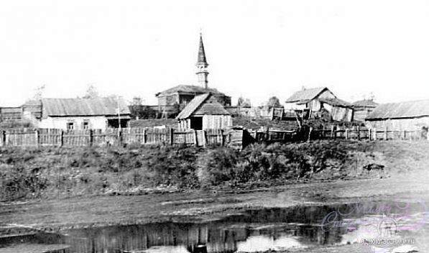
Крестьянская война 1773-1775 гг. затрагивает и наш город. Пристань оказалась под контролем восставших. В 1774 году сподвижник Пугачёва Хлопуша сжигает Стерлитамакскую соляную пристань и оставляет её. Но пристань поднимается вновь и уже после крестьянской войны из крупных пристаней на реке Белой соль отправляется только со Стерлитамакской пристани. Отсюда начинает осуществляться руководство соляными поставками, соляная пристань превращается в административный центр. В 1781 году получает статус города. Через восемь лет построена первая деревянная церковь, позже принт план города и построена первая деревянная мечеть.
Постепенно Стерлитамак теряет статус пристани и превращается в купеческий город со своими магазинами, складами, питейными заведениями. В городе активно развиваются кустарные производства: кожевенное, ткацкое, кузнечное, мукомольный завод, производство водки, пива. После отмены крепостного права численность населения города резко увеличивается. В 1870 году в Стерлитамаке были построены Управа района, Городская Дума.
С тех пор, как город стал уездным,
Он получил свой первый знак!
Защиты знак и знак добра
Храним, сей герб на многие года.
Он состоит из двух частей
Которые слилися воедино.
В серебряных лесах бегущая куница,
Глядятся в синь речную птицы.
Люблю я город свой родной.
И герб его изысканно простой.
Варианты Герба Стерлитамака
В 1782 году императрицей Екатериной II был утвержден герб города: «В верхней части щита герб Уфимской губернии – бегущая куница в серебряном поле, знак таковых зверей изобилия. В нижней – три плавающих серебряных гуся в голубом поле в знак великого изобилия оных птиц в окрестностных реках».
В революционные годы город побывал в руках белогвардейцев и белочехов, был освобождён регулярными частями Красной Армии.
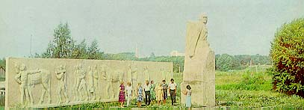
23 марта 1919 года был подписан декрет об образовании Башкирской АССР.
С 12 августа 1919 г. до 14 июня 1922 г. город Стерлитамак был столицей Башкирской АССР.
Ты первая столица,
Труда любимый край,
Республики опора
И богатейший край.
Широкие проспекты
Опрятны и чисты
Стерлитамак-красавец,
Тобой гордимся мы!
В 1932 году начинается добыча нефти в Стерлитамакском районе.
В военные грозные годы
Ты не был в беде огневой,
Не знал ты бомбёжек невзгоды,
Но жил фронтовою судьбой …
В суровые годы войны из Стерлитамака ушли на защиту Родины 16 тысяч бойцов. Всё лето на улице Сакко и Ванцетти шли к вокзалу уезжавшие на фронт горожане с грозной, захватывающей дух песней «Священная война». А к осени в город начинают прибывать длинные составы поездов с оборудованием эвакуированных заводов и фабрик, тысячи людей, отправленных с прифронтовых полос вглубь тыла.
Девять тысяч своих сыновей потерял Стерлитамак в войне с фашизмом.
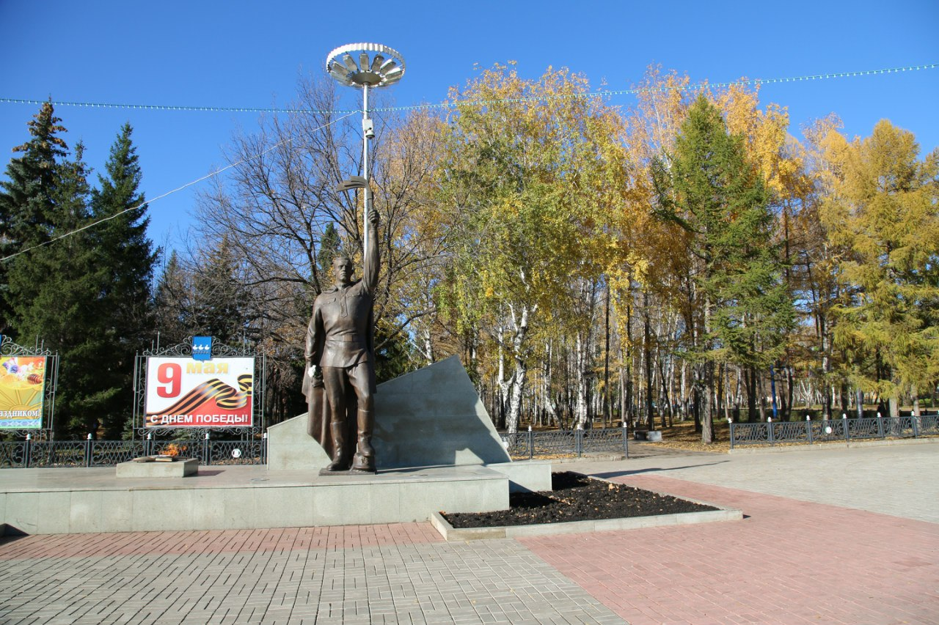
Вечный огонь горит у монумента Неизвестному солдату в самом центре города
Имена Героев Советского Союза, отдавших жизнь за Родину находятся в «Книге памяти», изданной в 1975 г.:
Аляев Иван Павлович, Авдошкин Семён Егорович, АхтямовХасан Бадыгеевич, Басманов Гавриил Иванович, Бережной Иван Михайлович, Горин Анатолий Сергеевич, Дема Леонид Васильевич, Евстигнеев Александр Семёнович, Корнилаев Анатолий Николаевич, Ковальский Антон Филиппович, Кочетов Иван Данилович, Нагуманов Дайлягай Сыраевич, Пантелькин Анатолий Александрович, Пулькин Григорий Степанович, Секин Владимир Алексеевич, Сухоруков Алексей Яковлевич, Суханов Николай Иванович, Трушков Илья Федорович, Трошин Алексей Васильевич, Челов Николай Михайлович, Ушаков Петр Алексеевич, Хасанов Сафа Хузямович
В память о наших земляках одно из красивейших мест отдыха горожан - парк им. Г.К. Жукова
Кто бы мог подумать, что спустя пару столетий в толще Стерлитамакской земли будет найдено богатейшее месторождение поваренной соли.
Еще Сергей Тимофеевич Аксаков, русский писатель, предрекал:
Чудесный край, благословенный,
Хранилище земных богатств,
Не вечно будешь ты забвенный
Служить для пастырей и паств,
И люди набегут толпами,
Твое богатство полюбя,
И не узнаешь ты себя.
Вот таким хранилищем сокровищ и были горы-одиночки около Стерлитамака. А сокровищами были богатейшие запасы высококачественного известняка, сырья для получения соды. Недра гор таят в себе залежи каменной соли и известняка – сырья для соды, цемента, шифера и другой химической продукции, которую выпускают промышленные предприятия Стерлитамака. Гипс, песок и глина стали основой строительной индустрии города. Силами производственного объединения «Сода» здесь разработан мощный рассолопромысел, имеющий важное народнохозяйственное значение.
* Сегодня экономический потенциал города определяют крупные химические и нефтехимические предприятия - АО «Сода», «Каустик», «Синтез-Каучук», «Нефтехимический завод». Эти четыре градообразующих гиганта закрепили за Стерлитамаком звание города «большой химии».
* Завод-гигант ОАО «Сода» выпускает кальцинированную соду, очищенный бикарбонат натрия (пищевая сода), соединения бария.
*Строительные материалы, синтетические порошкообразные и жидкие моющие и чистящие средства отмечены международными и российскими занаками качества.
*В Стерлитамаке действуют педагогическая академия, а также филиалы и представительства восемнадцати российских и республиканских ВУЗов, в том числе филиалы Уфимского нефтяного технического университета, Башгосуниверситета.
*В городе 2 драматических театра, театр танца, филармония, историко-краеведческий музей и картинная галерея. Памятники истории и культуры по праву сделали Стерлитамак культурной столицей юга республики.
Русский драмматический театр
Кинотеатр Салават
Городской краеведческий музей
* Сегодня Стерлитамак по праву можно назвать городом спортивным: здесь действуют стадионы, спорткомплексы с бассейнами, спортивные залы, горнолыжная база.
В Стерлитамаке проходят российские и международные соревнования по мотоспорту. Стерлитамак известен своими гонщиками далеко за пределами республики.Наприме, соревнования по спидвею.
Город гордится своими спортсменами, чемпионами мирового уровня.
Ирек Зарипов - четырёхкратный олимпийский чемпион зимних Паралимпийских игр в Ванкувере, наш земляк.

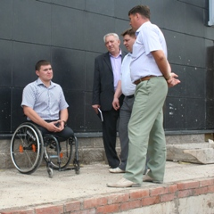
Ирек Зарипов - гордость спорта России…
Над шиханом облака,
С небом шепчется река,
Город милый и родной,
Стал моею ты судьбой.
Мой Стерлитамак,
Пусть войдет в твои дома
Только радости и света луч золотой. А. Тухватуллина
Стерлитамак - современный город
Стерлитамак является одним из самых зеленых и чистых городов не только республики, но и России. Во Всероссийском конкурсе на звание «Самый благоустроенный город России» Стерлитамак трижды – в 1997, 2002 и 2005 годах – занимал второе место среди городов с населением свыше 100 тысяч человек. А по итогам 2006 года Стерлитамак стал победителем этого престижного конкурса, став «золотым» городом России. В 2014году город Стерлитамак отметил своё 248-летие.
- Идёт озвучивание фотоснимков..
( например, на этой фотографии изображена …, мы с родителями проезжали эти места, меня удивила красота этих мест…и т.д.)
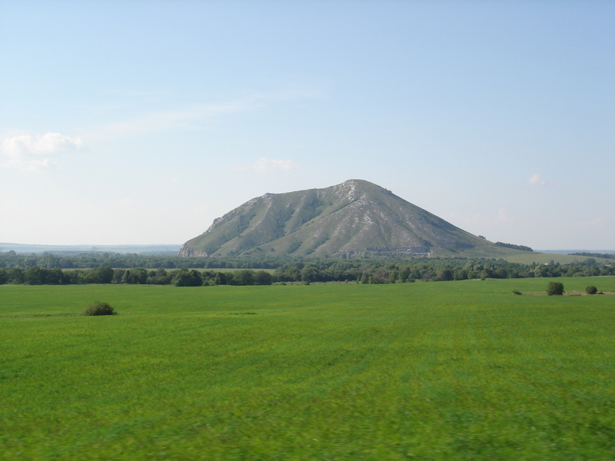
Гордо и величественно охраняет покой Стерлитамака седой Шихан
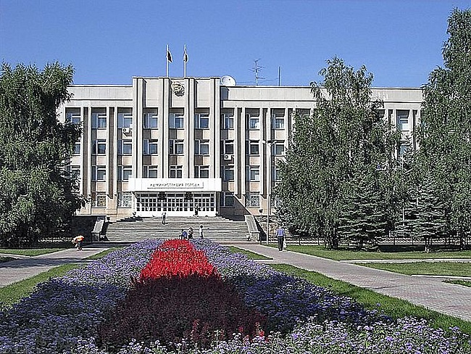
Административное здание
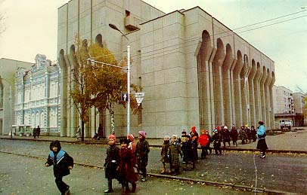
Русский драматический театр
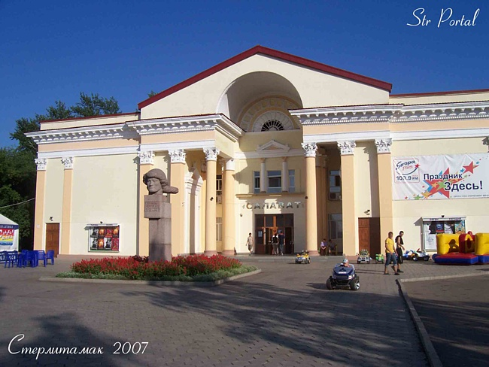
Кинотеатр Салават
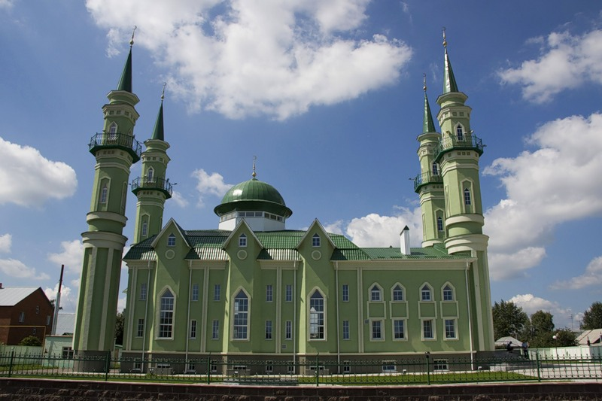
Мечеть
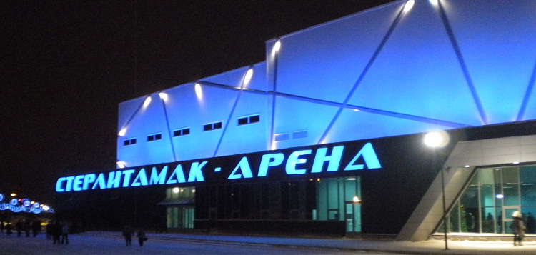
Город строится - город живёт!
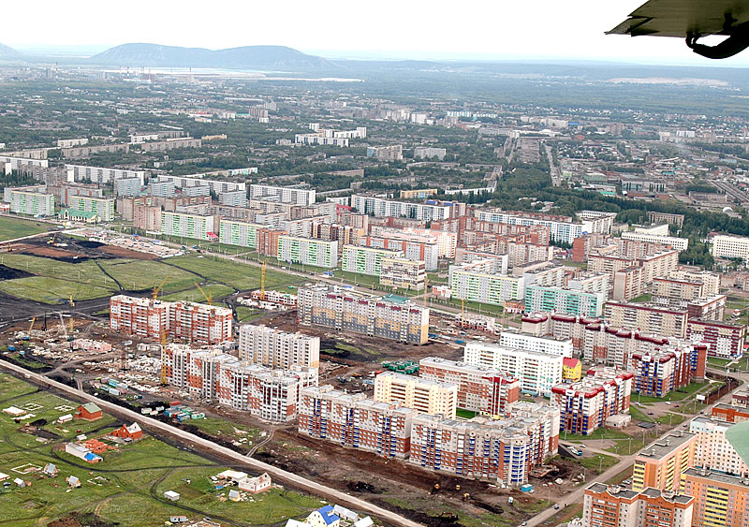
Город с высоты птичьего полёта
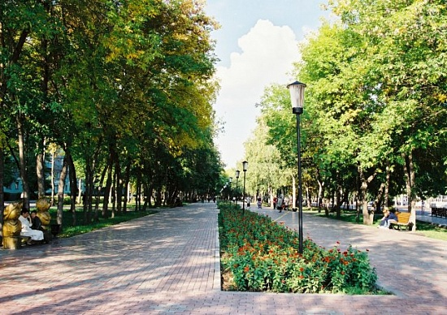
Стерлитамак в густой зелени парков и скверов. По тенистым аллеям пройти
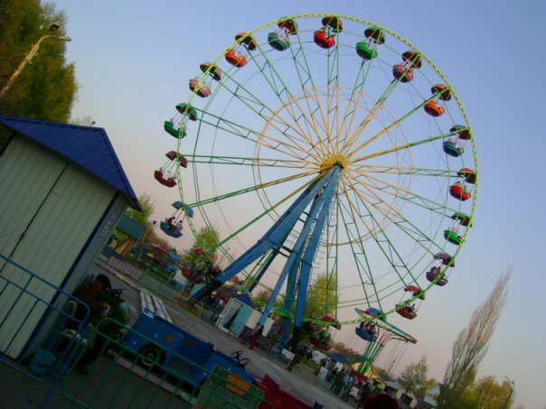
Колесо обозрения
В заключение объявляется конкурс на лучшую фотографию и сочинение по теме «Моя малая родина»
Рефлексия
-Поделитесь впечатлениями об увиденном и слышанном.
-Мне было интересно узнать…
-Я узнал много нового о своём городе…
-Мне захотелось ещё больше узнать о своей малой родине…
Использованная литература
1.История и культура Башкортостана.Хрестоматия/ Составитель В.С.Мавлетв.-Уфа:ГУП «Уфимский полиграфкомбинат»,2003
2.Гайсина Р.С. Изучаем природу Башкортостана: Пособие по экологическому образованию младших школьников.-Уфа:Мир печати, 2010.-132с
Использованы итернет- ресурсы
https://ru.wikipedia.org/wiki/Стерлитамак
http://cityopen.ru/?p=25436
http://sterlitamakcity.ru/o-sterlitamake.html

